Сообщение о возможном установлении публичного сервитута

В соответствии с поступившим ходатайством об установлении публичного сервитута, администрация Городского округа Люберцы Московской области информирует о возможном установлении публичного сервитута в соответствии со ст. 39.41 Земельного кодекса Российской Федерации (далее - Кодекс), в целях строительства и последующей эксплуатации объекта электросетевого хозяйства, являющегося линейным объектом, в отношении земельных участков общей площадью 1417 кв.м, расположенных в Городском округе Люберцы Московской области, в том числе частей следующих земельных участков с:
кадастровыми номерами: 50:22:0060416:3349, адрес: Московская область, город Люберцы, деревня Торбеево;
- кадастровым номером: 50:22:0060416:3350, адрес: Московская область, город Люберцы, деревня Торбеево;
- кадастровым номером: 50:22:0060416:3396, адрес: Московская область, г. о Люберцы, д Торбеево;
- кадастровым номером: 50:22:0060416:203, адрес Московская область, Люберецкий район, д. Торбеево, владение 1;
- кадастровым номером: 50:22:0060416:3354, адрес: Московская область, город Люберцы, деревня Торбеево.
Правообладатели земельных участков, в отношении которых испрашивается публичный сервитут, если их права не зарегистрированы в Едином государственном реестре недвижимости, в течение 15 дней со дня опубликования сообщения, подают в орган, уполномоченный на установление публичного сервитута, заявления об учете их прав (обременений прав) на земельные участки с приложением копий документов, подтверждающих эти права (обременения прав). В таких заявлениях указывается способ связи с правообладателями земельных участков, в том числе их почтовый адрес и (или) адрес электронной почты. Правообладатели земельных участков, подавшие такие заявления по истечении указанного срока, несут риски невозможности обеспечения их прав в связи с отсутствием информации о таких лицах и их правах на земельные участки.
Заявления об учете прав на земельные участки принимаются в письменной форме в течение 15 дней со дня опубликования настоящего извещения в администрации го. Люберцы по адресу: г. Люберцы, Октябрьский проспект, д. 190, по рабочим дням с 9.00-13.00 и 14.00-18.00 каб. 101.
Адрес электронной почты в сети Интернет: lbrc_sk@mosreg.ru
Настоящее сообщение о возможном установлении публичного сервитута размещено на сайте: www.люберцы.рф

ОПИСАНИЕ МЕСТОПОЛОЖЕНИЯ ГРАНИЦ
Публичный сервитут в целях размещения линейного объекта: "МТП-160 6/0,4 кВ, ПРВТ-6 кВ, ВЛЗ-6 кВ от опоры ВЛЗ-6 кВ фид.16, ВЛИ-0,38 кВ ПС "Минеральная" № 419 на земельных участках с номерами 50:22:0060416:3349; 50:22:0060416:3350; 50:22:0060416:3396; 50:22:0060416:203; 50:22:0060416:3354»
(наименование объекта, местоположение границ которого описано (далее - объект)
Раздел 1
Сведения об объекте
№ п/п | Характеристики объекта | Описание характеристик
1 | 2 | 3
1 | Местоположение объекта | МО, г/о Люберцы, д. Торбеево
2 | Площадь объекта ± величина погрешности определения площади (P ± ∆P) | 1417 м² ± 8 м²
3 | Категория земель | Земли населенных пунктов

Раздел 2
Сведения о местоположении границ объекта
1. Система координат МСК-50
2. Сведения о характерных точках границ объекта
Обозначение характерных точек границ | Координаты, м |  | Метод определения координат характерной точки | Средняя  квадратическая погрешность положения характерной точки (Mt), м | Описание обозначения точки на местности (при наличии)
Обозначение характерных точек границ | X | Y | Метод определения координат характерной точки |  | Описание обозначения точки на местности (при наличии)
1 | 2 | 3 | 4 | 5 | 6
1 | 462219.73 | 2222189.73 | Аналитический метод | 0,10 | —
2 | 462228.94 | 2222193.62 | Аналитический метод | 0,10 | —
3 | 462183.28 | 2222301.80 | Аналитический метод | 0,10 | —
4 | 462196.07 | 2222313.15 | Аналитический метод | 0,10 | —
5 | 462189.42 | 2222320.63 | Аналитический метод | 0,10 | —
6 | 462171.28 | 2222304.51 | Аналитический метод | 0,10 | —
1 | 462219.73 | 2222189.73 | Аналитический метод | 0,10 | —
3. Сведения о характерных точках части (частей) границы объекта
1 | 2 | 3 | 4 | 5 | 6
— | — | — | — | — | —

Раздел 3
Сведения о местоположении измененных (уточненных) границ объекта
1. Система координат МСК-50
2. Сведения о характерных точках границ объекта
Обозначение характерных точек границы | Существующие координаты, м |  | Измененные  (уточненные) координаты, м |  | Метод определения координат характерной точки | Средняя  квадратическая погрешность положения характерной точки (Mt), м | Описание  обозначения точки на местности (при наличии)
Обозначение характерных точек границы | X | Y | X | Y | Метод определения координат характерной точки |  | Описание  обозначения точки на местности (при наличии)
1 | 2 | 3 | 4 | 5 | 6 | 7 | 8
— | — | — | — | — | — | — | —
3. Сведения о характерных точках части (частей) границы объекта
1 | 2 | 3 | 4 | 5 | 6 | 7 | 8
— | — | — | — | — | — | — | —

СХЕМА ГРАНИЦ

2

1

грунт

4
грунт

5

3

грунт

6

Масшmао 1:500
Месmоnоложенuе/кааасmро5ыu N°:

Ооъекm:
Согласо5ано

МТП-160 6/0,4 кВ, ПРВТ-6 кВ, ВЛЗ-6 кВ от
опоры ВЛЗ-6 кВ фид.16, ВЛИ-0,38 кВ ПС "Минеральная" № 419
Московская область, г/о Люберцы, д. Торбеево,
к.н. 50:22:0060416:3349; 50:22:0060416:3350; 50:22:0060416:3396;
50:22:0060416:203; 50:22:0060416:3354

Площадь полигона = 1417 кв.м
Наиме- нование точки | х  (м) | У  (м) | Дирекционное направление | Длина линии (м) | Угол поворота
1 | 2 | 3 | 4 | 5 | 6
1 | 462219.73 | 2222189.73 | 22° 53,0' | 10 | 90° 00,0'
2 | 462228.94 | 2222193.62 | 22° 53,0' | 10 | 90° 00'
2 | 462228.94 | 2222193.62 | 112° 53,0' | 117.41 | 90° 00'
3 | 462183.28 | 2222301.8 | 112° 53,0' | 117.41 | 251° 16'
3 | 462183.28 | 2222301.8 | 41° 37,1' | 17.1 | 251° 16'
4 | 462196.07 | 2222313.15 | 41° 37,1' | 17.1 | 90° 00'
4 | 462196.07 | 2222313.15 | 131° 37,1' | 10 | 90° 00'
5 | 462189.42 | 2222320.63 | 131° 37,1' | 10 | 90° 00'
5 | 462189.42 | 2222320.63 | 221° 37,1' | 24.27 | 90° 00'
6 | 462171.28 | 2222304.51 | 221° 37,1' | 24.27 | 108° 44'
6 | 462171.28 | 2222304.51 | 292° 53,0' | 124.58 | 108° 44'
1 | 462219.73 | 2222189.73 | 292° 53,0' | 124.58 | 90° 00,0'

3ксnлuкацuя Земель: Пра5ооолаааmель:
Площааь 1417 к5.м. частная собственность
Взам. uн5. N°

'.:сло5ные ооозначенuя:
-земельный участок необходимый для размещения объекта
-земельные участки стоящие на кадастровом учете с уточненными границами
Поаnuсь u ааmа
  - граница кадастрового квартала
- проектируемая ВЛЗ-бкВ
  - проектируемая ВЛИ -О,4кВ
  - проектируемая охранная зона ВЛ
  - существующая ВЛЗ-бкВ
  - существующая охранная зона ВЛЗ -бкВ
- ограждение
Ин5. N° nоал.
Площааь земельного учасmка: 1417 к5.м.
Каmегорuя земель: Землu nромышленносmu, энергеmuкu, mрансnорmа, с5язu,
рааuо5ещанuя, mеле5uаенuя, uнформаmuкu, землu аля ооесnеченuя космuческоu аеяmельносmu, землu ооороны, оезоnасносmu u землu uного сnецuального назначенuя
Вuа разрешенного uсnользо5анuя: nроuз5оасm5енная аеяmельносmь;
ооъекmы аорожного сер5uса, оощежumuя, склаа
Оnuсанuе гранuц смежных землеnользо5аmелеu от точки 1 до точки б - земли частной собственности
от точки б до точки 1 - земли частной собственности

Периметр = 303 м
СКП площади = 13 кв.м

Коораuнаmы усmано5кu оnор:
Номер точки | К О О Р Д И Н А Т Ы |  | Дир.углы | Меры линий,м | На точку
Номер точки | х | У | Дир.углы | Меры линий,м | На точку
1 | 462192.731 | 2222316.901 | 221° 39' 55" | 20.680 | 2
2 | 462177.282 | 2222303.153 | 292° 52' 36" | 50.410 | 3
3 | 462196.878 | 2222256.709 | 292° 52' 33" | 50.412 | 4
4 | 462216.475 | 2222210.262 | 292° 52' 35" | 12.089 | 5
5 | 462221.175 | 2222199.124 | 292° 52' 35" | 3.088 | 6
6 | 462222.375 | 2222196.279 | 293° 8' 9" | 3.016 | 7
7 | 462223.560 | 2222193.505 | 104° 1' 40" | 127.189 | 1

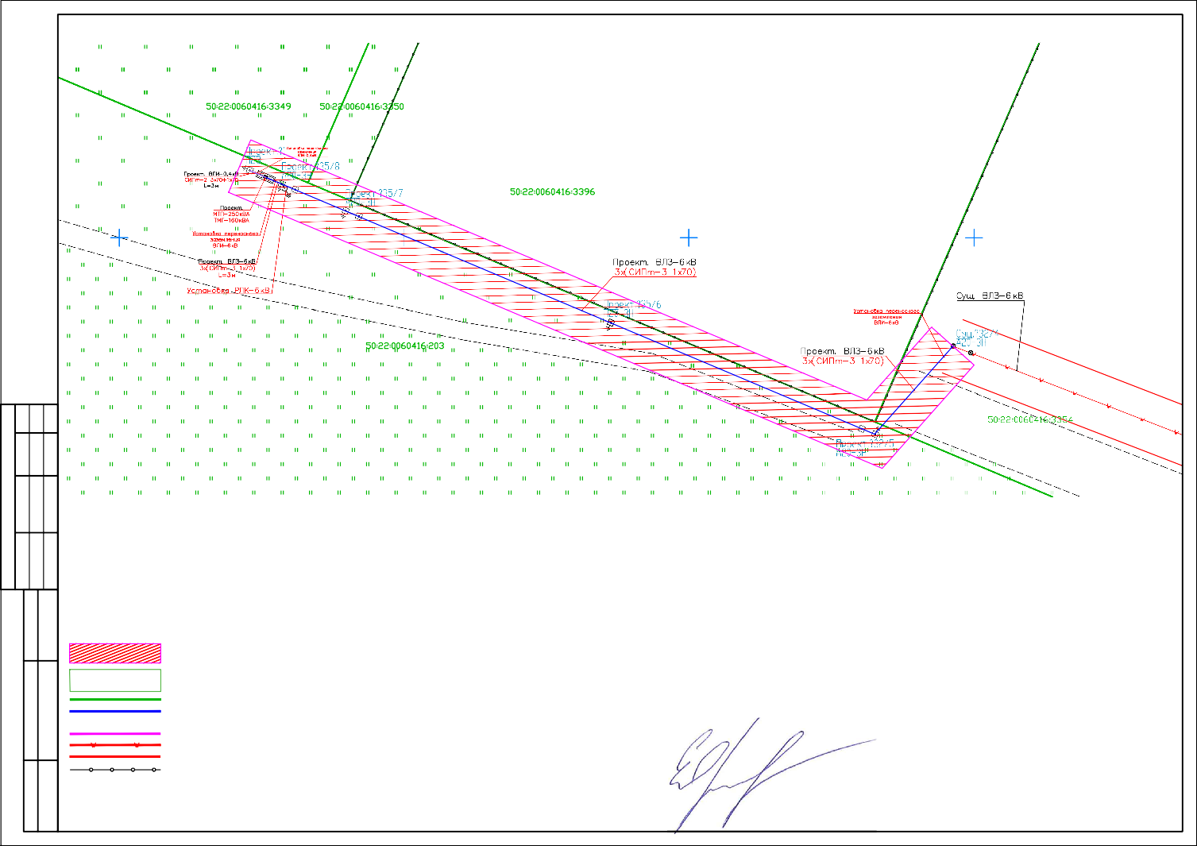
Схема nоагоmо5лена с uсnользо5анuем:
- С5еаенuu ГКН-КПТ
- Технuческого оmчеmа nо uнженерно-геоаезuческuм uзысканuям ООО"М3ТС"

представитель заявителя Орлов Е.В.

Формаm АЗ

